图 书 推 荐

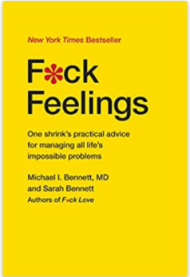
中文书名：《哎呀，我去！看，情绪干的好事！》
英文书名：F*ck Feelings: One Shrink's Practical Advice For Managing All Life's Impossible Problems
作 者：Michael Bennett MD, Sarah Bennett
出 版 社：Simon & Schuster
代理公司：Foundry/ANA/Jackie Huang
出版日期：2015年9月
页 数：384页
审读资料：电子稿
代理地区：中国大陆、台湾地区
类 型：心灵励志
中文简体字版曾授权，版权已回归

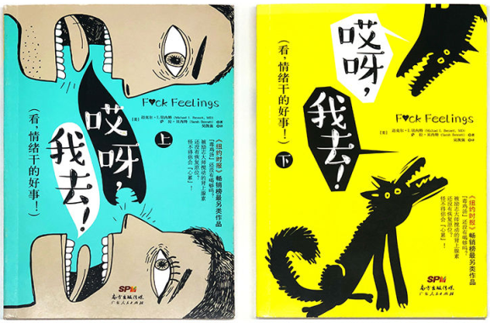
中简本出版记录
书 名：《哎呀，我去！看，情绪干的好事！》
作 者：[美] 迈克尔·I.贝内特，萨拉·贝内特
出版社：广东人民出版社
译 者：吴凯强
出版年：2017年2月
页 数：525页
定 价: 70元
装 帧：平装

内容简介：

《纽约时报》畅销榜另类作品——另类的情绪管理作品。
哈佛心理医生执业40年的良心告白，关于生活、情绪、公平，多达140个典型案例分析，哪一个会让你看见曾经的自己？哪一个又会改变现在的你？欢迎对号入座！

现实和幻想的区别：你到底需要一位心理医生，还是一盏阿拉丁神灯？。

近年来求助于心理医生的人越来越多，很多自称心理治疗大师的名嘴作家开始活跃，误人不浅。作为一名资深心理医生，贝内特医生治疗了成千上万名患者，他们要么恶习缠身，要么感情不顺。在剖析、总结大量真实而多元的案例后，贝内特强调：很多人无法管理自己的情绪，实际上是无法管理自己的期望。

本书中涉及从工作到爱情、从抑郁症到焦虑症、从上瘾到霸凌等难题，针对每个话题，贝内特医生都给出了快速诊断和解决方法。似乎所有的方法都喑含着同一个主题一一摆脱幻想，专注于自己能控制的事情。而喜剧作家女儿的加盟，让每个话题的解答多了一份犀利和冷幽默。

哈佛医学院高材生+40多年从业经验=140个典型案例分析，哪一个会让你看见曾经的自己？哪一个又会改变现在的你？欢迎对号入座！
卖点：
- 哈佛心理医生与喜剧作家女儿联合出击，揭开关于生活与公平的真相
- 探讨现代人难解、关心的十大生活问题：抑郁症、焦虑症、爱情、亲子关系、人际关系、自我成长、公平……
- 戳破坊间自我成长励志的糖衣谎言，拒绝犯傻，拎清现实与幻想助你实现人生新自由
- 《纽约时报》热销书排行榜上另类的作品
- 《时尚芭莎》、《ELLE》、《纽约邮报》、《大西洋月刊》等强力推荐。

作者简介：
迈克尔.I.贝内特（Michael I.Bennett,MD），贝内特毕业于哈佛大学医学院，是一名专业且经验丰富的精神病专家。从医院管理到管理式医疗，贝内特博士都有接触。不过，如今他的重心是自己经营超过40年历史的私人诊所。目前，他和妻子居住在波士顿。
萨拉.贝内特（Sarah Bennett），萨拉为纽约正直公民旅剧院的每月喜剧表演写了两年的剧本。当不需要“为谋生写稿”时，她会带小狗去散步，看红袜队比赛。目前，萨拉在纽约工作。

媒体评价：

“这本书简直是对心理自助类图书竖起了中指……让人耳目一新。”
——《时尚芭莎》

“这本书是对心理自助类书籍发起的冰桶挑战……充满了中肯的建议。”
——《纽约邮报》

“对‘生活中不可能的问题’这一观点，本书提供了一个个严肃而又玩世不恭的看法。”
——《大西洋月刊》

目录：
01 自我提升？见鬼去吧！
哎呀！我去！失控了！
刨根问底是病，得治
要正能量爆棚，也要负能量掺和
不怕做错事，就怕脸皮薄
戒瘾很痛苦？享受吧！

02 自尊心是暂时没被识破的玻璃心
别太把自我感觉当回事儿
你的说服力不行，不代表你不行
先在精神上战胜霸凌者
我残故我在
孩子的自尊不是你唯一可操心的事

03 心累？因为你总是在追求公正
安全感是你永远都买不到的奢侈品
受虐者：怪我咯？
不公平，是生活本来的样子
鬼话，“以牙还牙”只会更糟
没有“本应该”和“本可以”

04 当你有一个做“圣母”的机会
别人不笑了，你也没必要哭啊
用爱拯救瘾君子是个笑话
搭把手，没让你把自己搭进去
和事佬，该出手时才出手
慈善不是一味的付出，蠢才是

05 在追求心灵的平静前，还不如……
对爱的人，要恨无能
可以心存怒火，但要面带微笑
恐惧是盔甲，不是软肋
生活不易，且痛且珍惜
你不理我，我也可以不睬你

《哎呀，我去！ 看情绪干的好事：下》：
01 爱情这件小事
找对的人，谈靠谱的恋爱
婚姻不是必需品
想什么都别想电视剧式的爱情
性很重要，却不是最重要的
当爱已成往事

02 沉默，是最好的回应
亲密关系不只靠沟通来维持
说出来就好了？憋着
行动是最好的劝说
你永远都无法叫醒一个装睡的人

03 当你发现自己养了个熊孩子
孩子这么小，你却想得那么多
让时间做亲子冲突的调解人
必要时，把锅甩给孩子背
分清“不会学习”和“不想学习”
不要因为离婚被孩子“绑架”

04 滚蛋吧，混蛋君！
跟有“混蛋”属性的朋友say
父母是混蛋？尊敬理想中的父母吧！
拒绝和混蛋过招
拯救混蛋的英雄，别忘了你的底线！
混蛋自有“老大”收

05 讲真，永远不要放弃治疗
你真的需要接受心理治疗吗？
基本的冶疗方法及其定义
停止冶疗不等于放弃治疗
爱他，就让他接受冶疗
后记

谢谢您的阅读！
请将反馈信息发至：黄家坤（ Jackie Huang）
安德鲁·纳伯格联合国际有限公司北京代表处
北京市海淀区中关村大街甲59号中国人民大学文化大厦1705室
邮编：100872
电话：010-82504106
传真：010-82504200
Email：JHuang@nurnberg.com.cn
网址：http://www.nurnberg.com.cn
微博：http://weibo.com/nurnberg
豆瓣小站：http://site.douban.com/110577/
微信订阅号：ANABJ2002

